Консультация для родителей

ЗДОРОВЫЙ ОБРАЗ ЖИЗНИ ДЛЯ ДЕТЕЙ

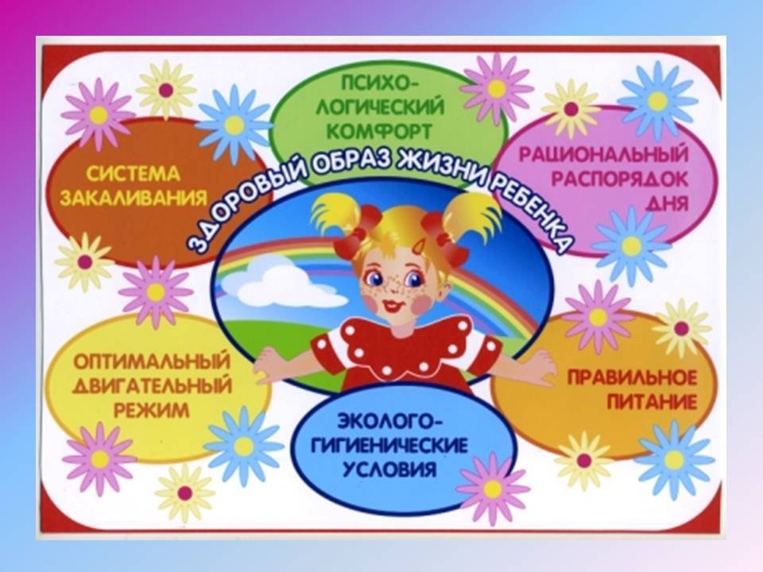
Как детям вести здоровый и правильный образ жизни

В настоящее время ведение здорового образа жизни (ЗОЖ) стало не только полезным, но и модным увлечением. Здоровье – это наш дар. Поэтому необходимо беречь и сохранять его с раннего детства любыми методами. Здоровый образ жизни для детей – основополагающий фактор физического и нравственного развития ребенка, его гармоничного существования в обществе.

Главными составляющими здорового образа жизни являются:
-распорядок дня;
-свежий воздух;
-двигательная активность;
-здоровое питание;
-психическое и эмоциональное состояние.

Как организовать активный образ жизни для ребенка?
Дети легко прислушиваются к советам мамы и папы, интересуются их увлечениями, а совместные занятия спортом и правильное питание всей семьей помогут вам ненавязчиво приучать к этому ребенка с ранних лет.
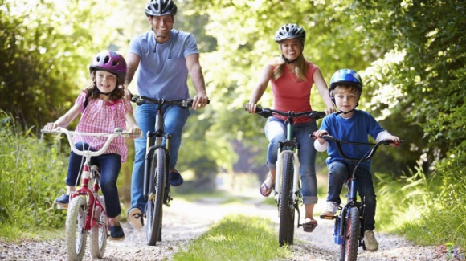
Например, летом устраивайте регулярные семейные прогулки с велосипедом, самокатом, роликами, играйте в мяч, ходите вместе в бассейн, на утреннюю пробежку, в походы, а зимой – катайтесь на санках, коньках, лыжах и прочее. Это не только хороший метод воспитания и развития ребенка, но и отличный способ для сплочения семьи.

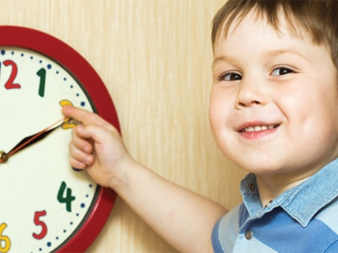
Распорядок дня
Правильно организованный распорядок дня должен удовлетворять ключевые физиологические потребности организма (отдых, сон, питание). Выполнение этих условий приведет к тому, что ребенок получит все необходимые знания и навыки в сфере культуры здоровья.
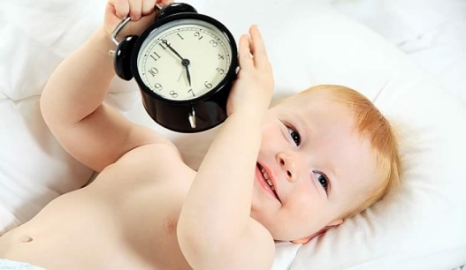
Сколько часов в день
должен спать ребенок?
Полноценный сон, такая же неотъемлемая часть здорового образа жизни как питание и физическая культура. Ребенок, который достаточно отдыхает, как правило, счастливее и здоровее своих не выспавшихся сверстников.
Дети в дошкольном возрасте должны спасть по 9-10 часов в сутки

Свежий воздух
Свежий воздух и ежедневные прогулки благотворно влияют на организм. Гулять нужно в любую погоду. Полезно быть в местах, где много зелени, деревьев и цветов. Шумных улиц, загазованных вредными выхлопами машин лучше избегать.
Очень полезен для здоровья ребенка сон на свежем воздухе. Например, на балконе, у открытого окна или в коляске.

Движение и спорт – как залог здоровья
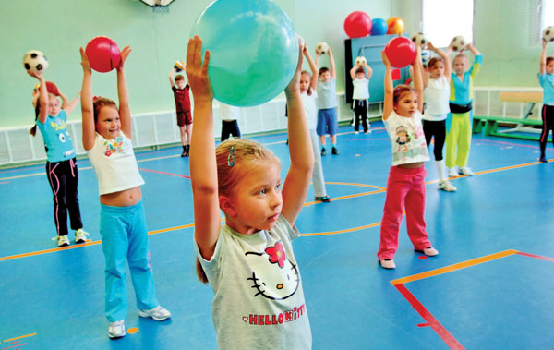
Спортивный образ жизни ведет к укреплению и здоровому развитию ребенка. Занятия физкультурой делают ребенка более выносливым и здоровым. Физические упражнения хорошо укрепляют кости, мышцы и суставы. Это полезно также для контроля за весом и сжигания лишних калорий. Ведь современный образ жизни и неправильное питание не очень благотворно влияют на организм детей.

Правильное питание:
Как обеспечить ребенка правильным питанием?
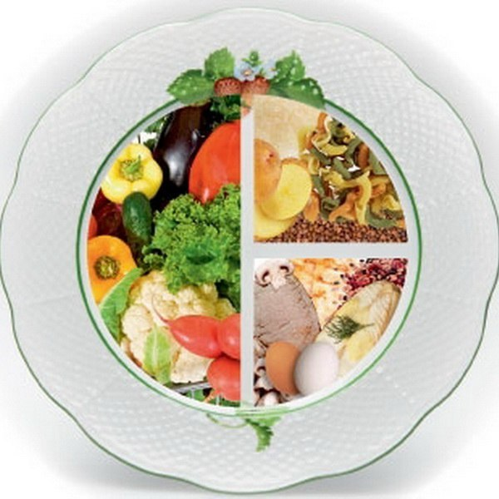
Самый простой и наглядный способ, это так называемый метод «умной тарелки» или «тарелки здоровья».
Половина рациона ребенка должна состоять из не крахмалистых овощей (помидоры, огурцы, морковь, капуста, брокколи, шпинат, бобовые культуры и т.д.)
Четверть рациона ребенка должна содержать крахмало-содержащие продукты (цельно-зерновой хлеб, картофель, кукуруза, горох, каши, рис и т.д.)
Оставшаяся часть рациона должна содержать нежирное мясо (курица, индейка, рыба или постная говядина).
К этому всему добавьте фруктов и не жирного молока.
Многие дети имеют избыточный вес, связанный именно с неправильным питанием, от которого избавиться также сложно, как и взрослым.
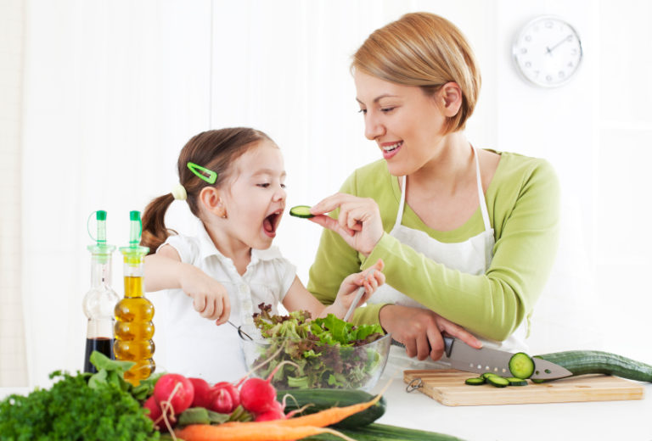
Родители, у которых дети имеют склонность к полноте, должны особенно внимательно следить за правильностью их питания. Иначе безответственное отношение к этому вопросу в детстве приведет к большим проблемам со здоровьем ребенка в более старшем возрасте.
Правильное детское питание также неразрывно связано с семейным ЗОЖ и к нему необходимо приучать ребенка с ранних лет. Это второй очень важный компонент здорового образа жизни детей.

Психическое и эмоциональное состояние.
Эмоциональное состояние детей во многом определяется психологической атмосферой в семье. В будущем оно отразится и на его здоровье. Основными причинами многих детских болезней являются отрицательные эмоции, переживания и стрессы, переутомление и семейные неурядицы.
Если ребенку дома эмоционально комфортно, то он будет счастлив, спокоен и уверен в себе. Положительные мысли улучшают гормональный фон, укрепляют иммунитет. Ребенку нужна любовь, понимание и забота. Очень важно всегда поддерживать своих детей, укреплять их моральный и физический дух. Добрые слова, тепло и одобрение – вот основополагающие факторы здорового образа жизни каждого ребенка.

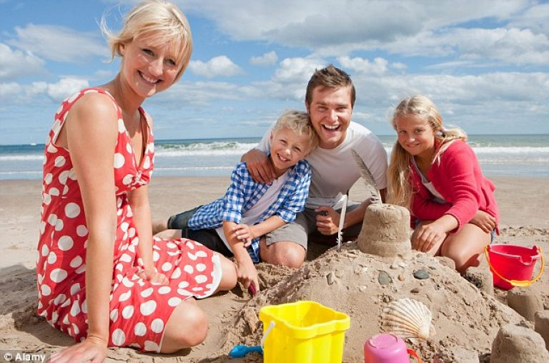

Все родители хотят, чтобы их малыш рос крепким, здоровым и умным. Но для этого необходимо приложить немного усилий. Только при соблюдении всех правил по ведению здорового образа жизни можно получить
хороший результат!

